**Documento de Requisitos**

**LibraryMC**

**Ficha Técnica**

**Equipe Responsável pela Elaboração**

Carlos Magno do Nascimento Junior - Engenheiro de Software

Mateus Augusto Silveira Pinto - Engenheiro de Software

**Público Alvo**

Este manual destina-se a estudantes que desejam obter empréstimo de livros.**Sumário**

**Visão geral deste documento 1**

**Glossário, Siglas e Acrogramas 1**

**Definições e Atributos de Requisitos 1**

∙ Identificação dos Requisitos 1

∙ Prioridades dos Requisitos 1

**Formulários coletados 2**

**Abrangência e sistemas relacionados 1**

**Relação de usuários do sistema 1**

Foram identificados dois usuários do sistema LibraryMC denominados de Funcionário e Estudante, abaixo detalhados. 1

∙ Funcionário 1

∙ Estudante 1

**Diagrama de Caso de Uso – Visão do Usuário 2**

∙ Visão do Estudante 2

∙ Visão do Funcionário 2

**Requisitos funcionais (Casos de uso) 1**

[RF001] Cadastrar Perfil 1

[RF002] Excluir Perfil 2

[RF003] Alterar Perfil 2

[RF004] Gerar relatório de empréstimo 3

[RF005] Cadastrar Livro 4

[RF006] Excluir Livro 5

[RF007] Alterar dados do Livro 6

[RF008] Listar Livros 7

[RF009] Realizar Empréstimo 8

[RF010] Reservar Livro 9

[RF011] Exibir informações do livro 9

[RF012] Realizar devolução 10

[RF013] Visualizar lista de espera 11

**Desempenho 1**

[NF001] Acessos simultâneos 1

**Distribuição 1**

[NF002] Plataformas 1

**Padrões 1**

[NF003] Tamanho do produto 1

**Hardware e software 1**

[NF004] Banco de dados 1

**Link da Interface 1**

1. **Introdução**

Este documento especifica o sistema LibraryMC, fornecendo aos desenvolvedores as informações necessárias para o projeto e implementação, assim como para a realização dos testes e homologação do sistema.

* 1. **Visão geral deste documento**

Esta introdução fornece as informações necessárias para fazer um bom uso deste documento, explicitando seus objetivos e as convenções que foram adotadas no texto, além de conter uma lista de referências para outros documentos relacionados. As demais seções apresentam a especificação do sistema LibraryMC e estão organizadas como descrito abaixo.

* **Seção 2** – Descrição geral do sistema: apresenta uma visão geral do sistema, caracterizando qual é o seu escopo e descrevendo seus usuários.
* **Seção 3** – Requisitos funcionais (casos de uso): especifica todos os requisitos funcionais do sistema, descrevendo os fluxos de eventos, prioridades, atores, entradas e saídas de cada caso de uso a ser implementado.
* **Seção 4** – Requisitos não funcionais:especifica todos os requisitos não funcionais do sistema, divididos em requisitos de usabilidade, confiabilidade, desempenho, segurança, distribuição, adequação a padrões e requisitos de hardware e software.
* **Seção 5** – Descrição da interface com o usuário:apresenta desenhos, figuras ou rascunhos de telas do sistema.
  1. **Glossário, Siglas e Acrogramas**

***Relatório diário*** – é a atividade de gerar um relatório diário com todos os empréstimos e devoluções realizadas ao longo do dia.

***ListarLivros*** - é uma lista gerada pelo sistema a fim de mostrar livros disponíveis para empréstimo, e também uma lista de livros emprestados.

* 1. **Definições e Atributos de Requisitos**
     + **Identificação dos Requisitos**

RF é utilizado para identificar Requisitos Funcionais e RNF é utilizado para identificar Requisitos Não Funcionais. Ambas siglas vem acompahada de um número que é o identificador único do requisitos. Por exemplo, o requisito [RF016] indica um requisito funcional de número 16.

* + - **Prioridades dos Requisitos**

Para estabelecer a prioridade dos requisitos foram adotadas as denominações “essencial”, “importante” e “desejável”.

* **Essencial** é o requisito sem o qual o sistema não entra em funcionamento. Requisitos essenciais são requisitos imprescindíveis, que têm que ser implementados impreterivelmente.
* **Importante** é o requisito sem o qual o sistema entra em funcionamento, mas de forma não satisfatória. Requisitos importantes devem ser implementados, mas, se não forem, o sistema poderá ser implantado e usado mesmo assim.
* **Desejável** é o requisito que não compromete as funcionalidades básicas do sistema, isto é, o sistema pode funcionar de forma satisfatória sem ele. Requisitos desejáveis são requisitos que podem ser deixados para versões posteriores do sistema, caso não haja tempo hábil para implementá-los na versão que está sendo especificada.

**Formulários coletados**

Os documentos relacionados abaixo estão à disposição no anexo deste documento. Os campos marcados de vermelho não são necessários. Os campos escritos a mão com caneta azul são campos que precisam ser acrescentados ao formulário. Os demais campos sem qualquer marcação devem fazer parte do sistema.

1. Cadastro de Cliente:
2. Cadastro de Produto:

**Capítulo 1**

1. **Descrição geral do sistema**

Este projeto é sobre um sistema de controle bibliotecário. Nesse sistema podemos controlar os empréstimos de livros de uma biblioteca.

* 1. **Abrangência e sistemas relacionados**

O sistema tem como principal função controlar todo o acervo de livros de uma biblioteca, com cadastro de livros, estudantes, funcionários da biblioteca e empréstimos realizados. Gera ao final do dia um relatório mostrando quais livros foram emprestados e quais foram devolvidos ao decorrer do dia. O sistema também permite busca de disponibilidade de livros. Os funcionários da biblioteca, são os únicos que podem cadastrar livros no sistema, e realizar empréstimo. O sistema é totalmente independente.

* 1. **Relação de usuários do sistema**

Foram identificados dois usuários do sistema LibraryMC denominados de Funcionário e Estudante, abaixo detalhados.

* **Funcionário**

É o responsável por administrar o sistema, podendo realizar cadastro, exclusão, alteração de produtos, e também realizar empréstimos e registrar devoluções.

* **Estudante**

É ele quem pega os livros emprestados na biblioteca.

* 1. **Diagrama de Caso de Uso – Visão do Usuário**
     + **Visão do Estudante**

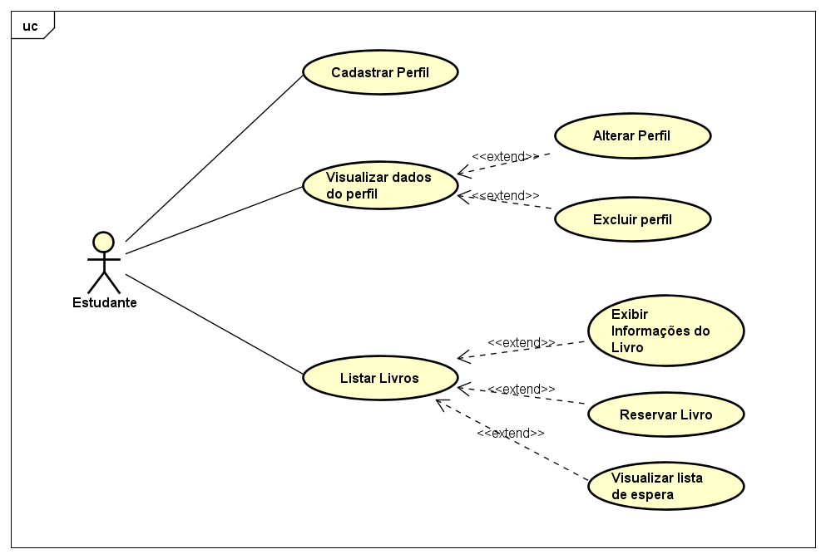

* + - **Visão do Funcionário**

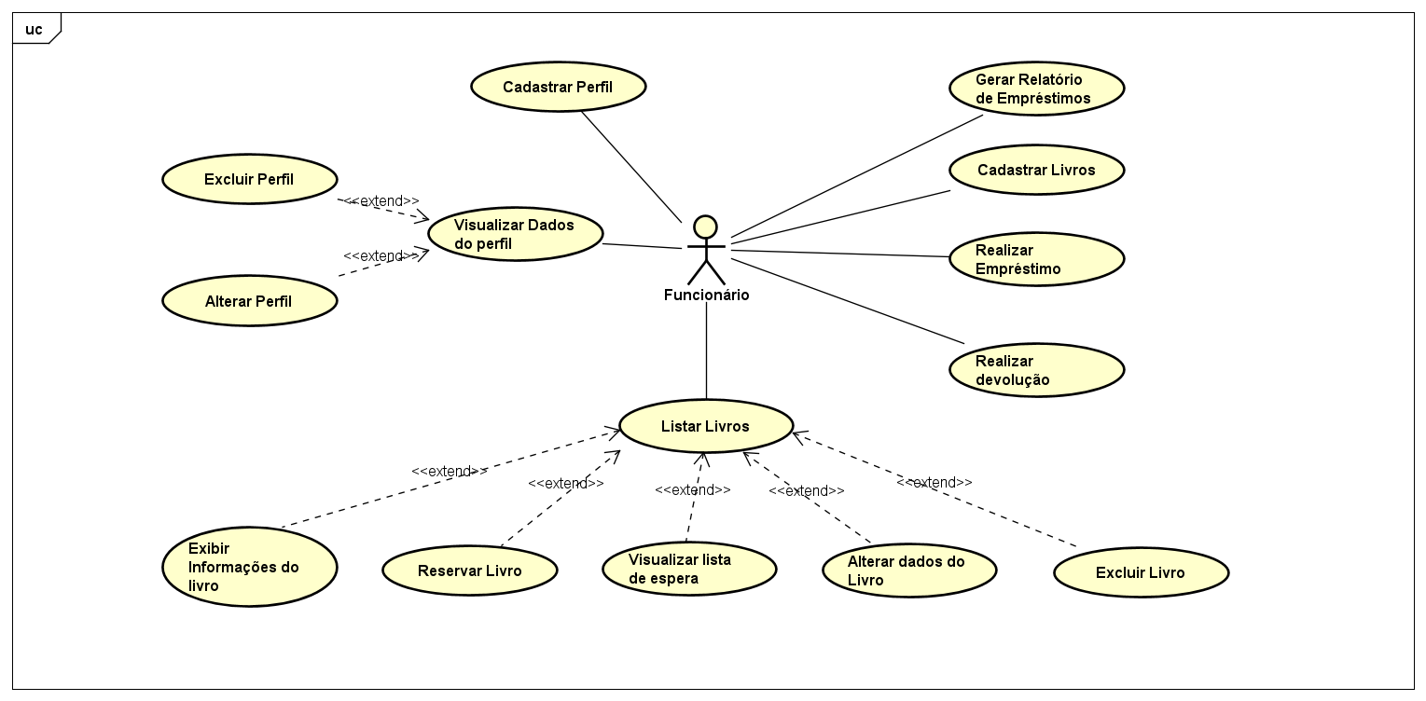

**Capítulo 2**

1. **Requisitos funcionais (casos de uso)**

**[RF001] Cadastrar perfil**

| **RF 001** | **Cadastrar perfil.** | |
| --- | --- | --- |
| **Prioridade:** | (X) Essencial ( ) Importante ( ) Desejável | |
| **Atores:** | Usuário. | |
| **Resumo:** | O sistema deve permitir o cadastro de novos usuários. | |
| **Pré-condição:** | O usuário não possuir cadastro em seu CPF no sistema. | |
| **Pós-condição:** | O sistema deverá cadastrar o usuário em sua base de dados. | |
| **Interfaces:** | **CadastrarSe** | |
| **Restrições de campos:** | **Entidade Usuário:**  Nome: Deve possuir 50 caracteres  CPF: Deve ser um CPF válido e a entrada deve ser feita somente com números.  Endereço Completo: Logradouro, bairro, cidade, estado.  E-mail: Deve ser um e-mail válido.  Data de Nascimento: Deverá ser no formato dd/mm/yyyy | |
| **Fluxo principal:** | **Usuário**:  1. Acessa a página Login do sistema.  2.Clica no botão Registrar-se.  4. Preenche todos os campos do formulário.  5. Clica no botão Registrar-se | **Sistema**:  3. Redireciona para a página de cadastro  6. Faz a validação dos dados do formulário.  7. Checa a não existência do usuário no sistema.  8. Registra o usuário em sua base de dados.  9. Gera uma mensagem de confirmação.  10. Redireciona o usuário para a página principal |
| **Fluxo alternativo:** | **Usuário**: | **Sistema**:  1. Caso ocorra um erro no cadastro o sistema emitirá a seguinte mensagem: “Falha no registro”.  2. Redireciona o usuário para a página de cadastro. |

**[RF002] Excluir perfil**

| **RF 002** | **Excluir perfil** | |
| --- | --- | --- |
| **Prioridade:** | (X) Essencial ( ) Importante ( ) Desejável | |
| **Atores:** | Usuário. | |
| **Resumo:** | Um usuário registrado poderá excluir o seu perfil. | |
| **Pré-condição:** | O usuário precisa estar logado no sistema para executar tal ação. | |
| **Pós-condição:** | O sistema deverá excluir o perfil do usuário de sua base de dados.. | |
| **Interfaces:** | MeusDados | |
| **Restrições de campos:** |  | |
| **Fluxo principal:** | **Usuário**:  1. Acessa a página Meus Dados.  2. Clica na opção Excluir Perfil  4. Confirma a exclusão. | **Sistema**:  3. Emite uma mensagem de confirmação da exclusão.  5. Exclui o usuário de sua base de dados.  6. Redireciona o usuário para a página de login. |
| **Fluxo alternativo:** | **Usuário**: | **Sistema**: |

**[RF003] Alterar perfil**

| **RF 003** | **Alterar perfil.** | |
| --- | --- | --- |
| **Prioridade:** | (X) Essencial ( ) Importante ( ) Desejável | |
| **Atores:** | Usuário. | |
| **Resumo:** | Um usuário registrado poderá alterar seus dados cadastrais. | |
| **Pré-condição:** | O usuário precisa estar logado no sistema para executar tal ação. | |
| **Pós-condição:** | O sistema deverá alterar os dados do usuário em sua base de dados. | |
| **Interfaces:** | **AlterarDados** | |
| **Restrições de campos:** | **Entidade Usuário:**  Nome: Deve possuir 50 caracteres  CPF: Deve ser um CPF válido e a entrada deve ser feita somente com números.  Endereço Completo: Logradouro, bairro, cidade, estado.  E-mail: Deve ser um e-mail válido.  Data de Nascimento: Deverá ser no formato dd/mm/yyyy | |
| **Fluxo principal:** | **Usuário**:.  1. Seleciona a opção de alterar dados.  3. Altera seus dados no formulário.  4. Clica no botão Alterar. | **Sistema**:  2. Redireciona para a página Alterar dados  5. Faz a validação dos dados  6. Atualiza os dados do usuário de sua base de dados.  7. Emite uma mensagem de confirmação da alteração.  8. Redireciona o usuário para a página principal. |
| **Fluxo alternativo:** | **Usuário**: | **Sistema**:  1. Caso ocorra um erro na alteração, o sistema gera uma mensagem de erro “Erro ao alterar dados”.  2. Redireciona o usuário para a página Alterar dados. |

**[RF004] Gerar relatório de empréstimo**

| **RF 004** | **Gerar relatório de empréstimo.** | |
| --- | --- | --- |
| **Prioridade:** | (X) Essencial ( ) Importante ( ) Desejável | |
| **Atores:** | Funcionário. | |
| **Resumo:** | Um usuário funcionário poderá gerar um relatório de empréstimos diário. | |
| **Pré-condição:** | O usuário precisa estar logado no sistema e ser funcionário para executar tal ação. | |
| **Pós-condição:** | O sistema deverá gerar um relatório de empréstimos diário. | |
| **Interfaces:** | **GerarRelatorioDiario** | |
| **Restrições de campos:** |  | |
| **Fluxo principal:** | **Usuário**:  1. Seleciona a opção de Gerar Relatório. | **Sistema**:  2. Redireciona o usuário para a página Relatórios  3. Sistema gera um relatório de empréstimos diário. |
| **Fluxo alternativo:** | **Usuário**: | **Sistema**: |

**[RF005] Cadastrar livro**

| **RF 005** | **Cadastrar livro.** | |
| --- | --- | --- |
| **Prioridade:** | (X) Essencial ( ) Importante ( ) Desejável | |
| **Atores:** | Funcionário. | |
| **Resumo:** | Um usuário funcionário poderá cadastrar novos livros na biblioteca.. | |
| **Pré-condição:** | O usuário precisa estar logado no sistema e ser funcionário para executar tal ação. | |
| **Pós-condição:** | O sistema deverá cadastrar o livro em sua base de dados.. | |
| **Interfaces:** | **CadastrarLivro** | |
| **Restrições de campos:** | **Entidade Livro:**  Título: Deve possuir 50 caracteres  Autor: Deve possuir 50 caracteres  Editora: Deve possuir 30 caracteres  Ano: Deve possuir 4 caracteres  Gênero: Deve possuir 20 caracteres | |
| **Fluxo principal:** | **Usuário**:  1. Acessa a página CadastrarLivro  2. Preenche todos os campos do formulário.  3. Clica no botão Cadastrar | **Sistema**:  4. Faz a validação dos dados do formulário.  5. Checa a não existência do livro no sistema.  8. Registra o livro em sua base de dados.  9. Gera uma mensagem de confirmação.  10. Redireciona o usuário para a página principal |
| **Fluxo alternativo:** | **Usuário**: | **Sistema**:  1. Caso ocorra um erro no cadastro o sistema emitirá a seguinte mensagem: “Falha no registro”.  2. Redireciona o usuário para a página de cadastro. |

**[RF006] Excluir livro**

| **RF 006** | **Excluir livro.** | |
| --- | --- | --- |
| **Prioridade:** | (X) Essencial ( ) Importante ( ) Desejável | |
| **Atores:** | Funcionário. | |
| **Resumo:** | Um usuário funcionário poderá excluir um livro que não faz mais parte da biblioteca. | |
| **Pré-condição:** | O usuário precisa estar logado no sistema e ser funcionário para executar tal ação. | |
| **Pós-condição:** | O sistema deverá excluir o livro de sua base de dados. | |
| **Interfaces:** | **listarLivros** | |
| **Restrições de campos:** | **Entidade Livro:**  Título: Deve possuir 50 caracteres  Autor: Deve possuir 50 caracteres  Editora: Deve possuir 30 caracteres  Ano: Deve possuir 4 caracteres  Gênero: Deve possuir 20 caracteres | |
| **Fluxo principal:** | **Usuário**:  1. Acessa a página listarLivros.  3. Escolhe o livro e clica no ícone para excluir.  6. Confirma a exclusão | **Sistema**:  2. Gera uma lista de livros cadastrados no sistema  4. Verifica se o Livro não está emprestado.  5. Emite uma mensagem de confirmação da exclusão.  7. Exclui o Livro de sua base de dados.  8. Redireciona o usuário para a página listarLivros. |
| **Fluxo alternativo:** | **Usuário**: | **Sistema**:  1. Caso o livro esteja emprestado, emite a seguinte mensagem: “Impossível excluir, o livro está emprestado!”  2. Redireciona o usuário para a página listarLivros. |

**[RF007] Alterar dados do livro**

| **RF 007** | **Alterar livro.** | |
| --- | --- | --- |
| **Prioridade:** | (X) Essencial ( ) Importante ( ) Desejável | |
| **Atores:** | Funcionário. | |
| **Resumo:** | Um usuário funcionário poderá alterar dados do livro. | |
| **Pré-condição:** | O usuário precisa estar logado no sistema e ser funcionário para executar tal ação. | |
| **Pós-condição:** | O sistema deverá alterar os dados do livro em sua base de dados. | |
| **Interfaces:** | **listarLivros** | |
| **Restrições de campos:** | **Entidade Livro:**  Título: Deve possuir 50 caracteres  Autor: Deve possuir 50 caracteres  Editora: Deve possuir 30 caracteres  Ano: Deve possuir 4 caracteres  Gênero: Deve possuir 20 caracteres | |
| **Fluxo principal:** | **Usuário**:  1. Acessa a página listarLivros.  3. Escolhe o livro e clica no ícone para alterar.  5. Preenche o formulário  6. Clica em alterar | **Sistema**:  2. Gera uma lista de livros cadastrados no sistema  4. Redireciona o usuário para a página Alterar Livro.  7. Faz a validação dos dados do formulário.  8. Altera os dados do Livro em sua base de dados.  9. Emite uma mensagem de confirmação: “Dados alterados com sucesso!!!”.  10. Redireciona o usuário para a página listarLivros. |
| **Fluxo alternativo:** | **Usuário**: | **Sistema**: |

**[RF008] Listar livros**

| **RF 008** | **Listar livros** | |
| --- | --- | --- |
| **Prioridade:** | (X) Essencial ( ) Importante ( ) Desejável | |
| **Atores:** | Usuário. | |
| **Resumo:** | Um usuário poderá listar os livros da biblioteca. | |
| **Pré-condição:** | O usuário precisa estar logado no sistema para executar tal ação. | |
| **Pós-condição:** | O sistema deverá listar os livros disponíveis em sua base de dados. | |
| **Interfaces:** | **listarLivros** | |
| **Restrições de campos:** |  | |
| **Fluxo principal:** | **Usuário**: | **Sistema**:  1. Gera uma lista de livros disponíveis para empréstimo cadastrados no sistema. |
| **Fluxo alternativo:** | **Usuário**: | **Sistema**: |

**[RF009] Realizar Empréstimo**

| **RF 009** | **Realizar Empréstimo** | |
| --- | --- | --- |
| **Prioridade:** | (X) Essencial ( ) Importante ( ) Desejável | |
| **Atores:** | Funcionário. | |
| **Resumo:** | Um usuário Funcionário poderá realizar empréstimo de livros que estão disponíveis na biblioteca. | |
| **Pré-condição:** | O usuário precisa estar logado no sistema para executar tal ação. | |
| **Pós-condição:** | O sistema deverá registrar o empréstimo em sua base de dados. | |
| **Interfaces:** | **realizarEmprestimo** | |
| **Restrições de campos:** | **Entidade Usuário:** | |
| **Fluxo principal:** | **Usuário**:  1. Entra na página realizarEmprestimo  2. Preenche o formulário  3. Clica no botão Emprestar | **Sistema**:  4. Valida os dados do formulário  5. Registra o empréstimo em sua base de dados  6. Emite uma mensagem de confirmação  7. Redireciona o usuário para a página Emprestar |
| **Fluxo alternativo:** | **Usuário**: | **Sistema**:  1. Caso o livro já esteja emprestado, emite uma mensagem: “Livro indisponível”.  2. Redireciona o usuário para a página Emprestar |

**[RF010] Reservar Livro**

| **RF 010** | **Reservar Livro** | |
| --- | --- | --- |
| **Prioridade:** | (X) Essencial ( ) Importante ( ) Desejável | |
| **Atores:** | Usuário. | |
| **Resumo:** | Um usuário poderá reservar algum livro que esteja emprestado na biblioteca. | |
| **Pré-condição:** | O usuário precisa estar logado no sistema para executar tal ação. | |
| **Pós-condição:** | O sistema deverá registrar a reserva em sua base de dados. | |
| **Interfaces:** | **listarLivros** | |
| **Restrições de campos:** | **Entidade Usuário:** | |
| **Fluxo principal:** | **Usuário**:  1. Entra na página listarLivros.  2. Clica na opção Reservar Livro | **Sistema**:  3. Registra a reserva em sua base de dados  4. Emite uma mensagem de confirmação  5. Redireciona o usuário para a página listarLivros |
| **Fluxo alternativo:** | **Usuário**: | **Sistema**: |

**[RF011] Exibir informações do livro**

| **RF 011** | **Exibir informações do livro** | |
| --- | --- | --- |
| **Prioridade:** | (X) Essencial ( ) Importante ( ) Desejável | |
| **Atores:** | Usuário. | |
| **Resumo:** | Um usuário poderá ver informações de livros que estão disponíveis na biblioteca. | |
| **Pré-condição:** | O usuário precisa estar logado no sistema para executar tal ação. | |
| **Pós-condição:** | O sistema deverá mostrar informações sobre o livro desejado. | |
| **Interfaces:** | **listarLivros, informacoes** | |
| **Restrições de campos:** |  | |
| **Fluxo principal:** | **Usuário**:  1. Entra na página listarLivros  2. Clica na opção Ver Informações do Livro | **Sistema**:  3. Redireciona o usuário para a página informacoes |
| **Fluxo alternativo:** | **Usuário**: | **Sistema**: |

**[RF012] Realizar devolução**

| **RF 012** | **Realizar devolução** | |
| --- | --- | --- |
| **Prioridade:** | (X) Essencial ( ) Importante ( ) Desejável | |
| **Atores:** | Funcionário. | |
| **Resumo:** | Um usuário Funcionario poderá realizar a devolução de livro emprestado para um estudante. | |
| **Pré-condição:** | O usuário precisa estar logado no sistema para executar tal ação. | |
| **Pós-condição:** | O sistema deverá registrar a devolução em sua base de dados. | |
| **Interfaces:** | **devolver** | |
| **Restrições de campos:** |  | |
| **Fluxo principal:** | **Usuário**:  1. Entra na página devolver  3. Escolhe o livro a ser devolvido  4. Clica na opção devolver | **Sistema**:  2. Gera uma lista de livros emprestados  5. Registra a devolução em sua base de dados  6. Emite uma mensagem de confirmação  7. Redireciona o usuário para a página devolver |
| **Fluxo alternativo:** | **Usuário**: | **Sistema**: |

**[RF013] Visualizar lista de espera**

| **RF 013** | **Visualizar lista de espera** | |
| --- | --- | --- |
| **Prioridade:** | (X) Essencial ( ) Importante ( ) Desejável | |
| **Atores:** | Usuário | |
| **Resumo:** | Um usuário poderá visualizar a lista de espera de um livro. | |
| **Pré-condição:** | O usuário precisa estar logado no sistema para executar tal ação. | |
| **Pós-condição:** | O sistema deverá gerar uma lista de espera para o livro selecionado. | |
| **Interfaces:** | **listarLivros, listaDeEspera** | |
| **Restrições de campos:** |  | |
| **Fluxo principal:** | **Usuário**:  1. Entra na página listarLivros  2. Clica na opção visualizar lista de espera | **Sistema**:  3. Redireciona o usuário para a página listaDeEspera |
| **Fluxo alternativo:** | **Usuário**: | **Sistema**: |

**Capítulo 3**

1. **Requisitos não funcionais**
2. **Desempenho**

Esta seção descreve os requisitos não funcionais associados à eficiência, uso de recursos e tempo de resposta do sistema.

**[NF001] Acessos simultâneos**

O sistema deve permitir mais de 1000 acessos simultâneos

| **Prioridade**: | 🗹 | Essencial | ◻ | Importante | ◻ | Desejável |
| --- | --- | --- | --- | --- | --- | --- |

1. **Distribuição**

Esta seção descreve os requisitos não funcionais associados à distribuição da versão executável do sistema.

**[NF002] Plataformas**

O sistema deve ser acessível nos sistemas operacionais Windows 7 em diante.

| **Prioridade**: | 🗹 | Essencial | ◻ | Importante | ◻ | Desejável |
| --- | --- | --- | --- | --- | --- | --- |

1. **Padrões**

Esta seção descreve os requisitos não funcionais associados a padrões ou normas que devem ser seguidos pelo sistema ou pelo seu processo de desenvolvimento.

**[NF003] Tamanho do produto**

Um curso não deve ultrapassar o tamanho de 1GB.

| **Prioridade**: | 🗹 | Essencial | ◻ | Importante | ◻ | Desejável |
| --- | --- | --- | --- | --- | --- | --- |

1. **Hardware e software**

Esta seção descreve os requisitos não funcionais associados ao hardware e software usados para desenvolver ou para executar o sistema.

**[NF004] Banco de dados**

O sistema deverá se comunicar com o Banco de Dados MySQL.

**Capítulo 4**

1. **Descrição da interface com o usuário**

Link das interfaces:

https://www.figma.com/file/FM9M5nFTfidTp4bttNfFF7/Untitled?node-id=0%3A1